**Univerzitet Metropolitan**

**Doomer**

**AD185**

**Bogdan Cvetković 5934**

**Uroš Lazarević**

**Sadržaj**

Uvod..................................................... 3

Glavni Deo............................................ 4

Opis glavnih elemenata i mehanika igre.................... 4

Opis primenjenih koraka u procesu razvoja................. 5

Sadržaj kreiranih skripti..................................... 6

Prikazi ekrana............................................... 12

Otklanjanje bagova......................................... 16

Literatura.............................................. 18

1. **Uvod**

Projekat se radi od FPS igrici pod nazivom doomer. Igrač treba da se kreće okolo i da ubija neptrijatelje u nivou kako bi prešao dalje i na kraju prešao igricu. Postoje 3 vrsta neprijatelja, stajaći koji puca, jedan koji juri i udara igrača i jedan leteći koji prati i puca igrača. Igrač ima 3 vrste oružja, pištolj, pušku i pumparku sve sa svojim manama i prednostima. Ima pikapove za dopunjavanje healtha, veće skakanje i veći damage.

1. **Glavni Deo**
   1. **Opis glavnih elemenata i mehanika igre**

Igrač se kreće preko wasd i pomera miš da bi pomerao ekran, Na početku ima 3 puške koje može menjati brojevima 1, 2 i 3 i da reloaduje kada nestanu meci na slovo R. Treba ubiti sve neprijatelje kako bi prešao nivo i mora izbegavati njihove metke dok to radi.

* 1. **Opis primenjenih koraka u procesu razvoja**

Moja ideja je bila da napravim nešto kao moderne doom igrice. Još uvek sam relativno nov u programiranje posebno C# programiranje ali uz malu pomoć lams-a i prijatelja naučio sam puno toga i odradio puno stvari samostalno.

Prvo sam napravio mapu nivoa sa asetima sa unity asset store-a, layout, objekte i osvetljenje sam sve sam postavio i osmislio. Zatim sam krenuo da pravim skripte prvo za playera osnovne stvari kao kretanje, gledanje i jednostavno pucanje.

Kada sam završio taj deo krenuo sam da radim neptrijatelje. Prvo sam napravio osnovnu klasu neprijatelje koju će ostali naslediti a zatim za svakog posebno dodao stvari i napravio da budu kako sam ih zamislio. Na kraju sam napravio spawnere za neprijatelje.

Posle toga sam krenuo da radim na tome da player može da menja oružje. To sam sve u jednoj skripti uradio relativno lako.

Na kraju sam napravio UI i pickup koji igraču daje hp.

* 1. **Sadržaj kreiranih skripti**

Od skripta vezanih za playera ima za kretanje koja sadrži sve za kretanje igrača preko rigidbody, playerLook za okretanje kamere, playerWeapon koja sadrži informacije koje oružje je trenutno izabrano čuva preostalu municiju, i za pucanje.

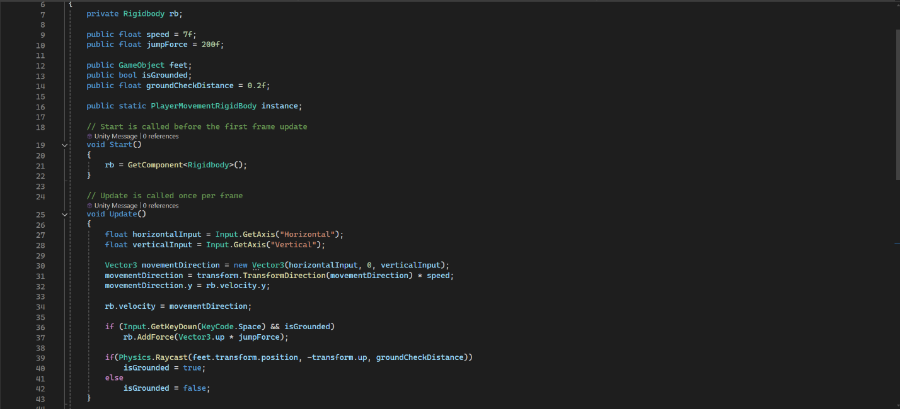

Ima health skripta koja samo čuva hp bilo kog objekta na kog je postavljenja i za primanje damage.

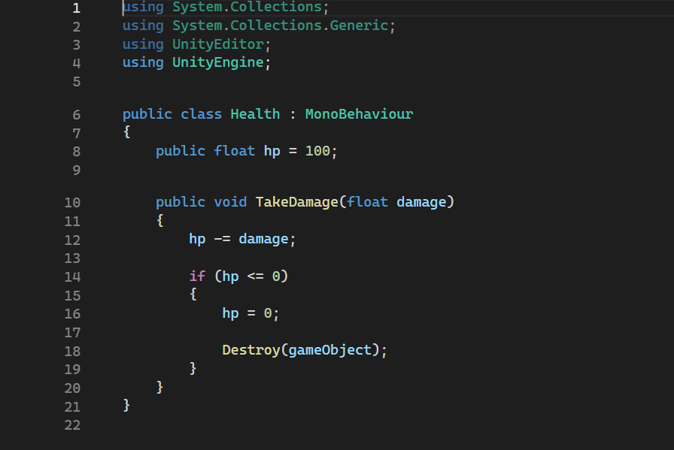

Projectile skripta za projektile.

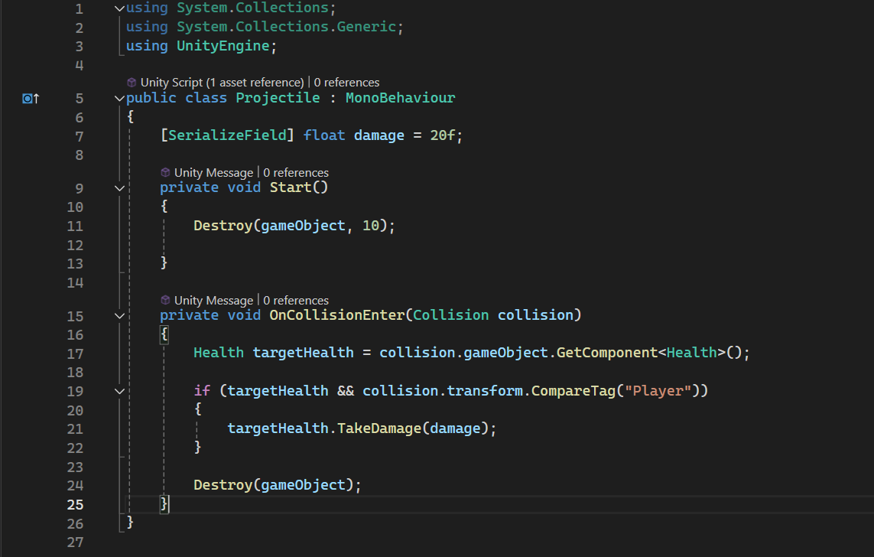

Za neprijatelje ima skripta koja sadrži glavnu klasu Enemy koju posle nasledjuju EnemyAir, EnemyMelee, EnemyStanding koje svake čuvaju na koji način se neprijatelj kreće i puca ili u slučaju EnemyMelee udara.

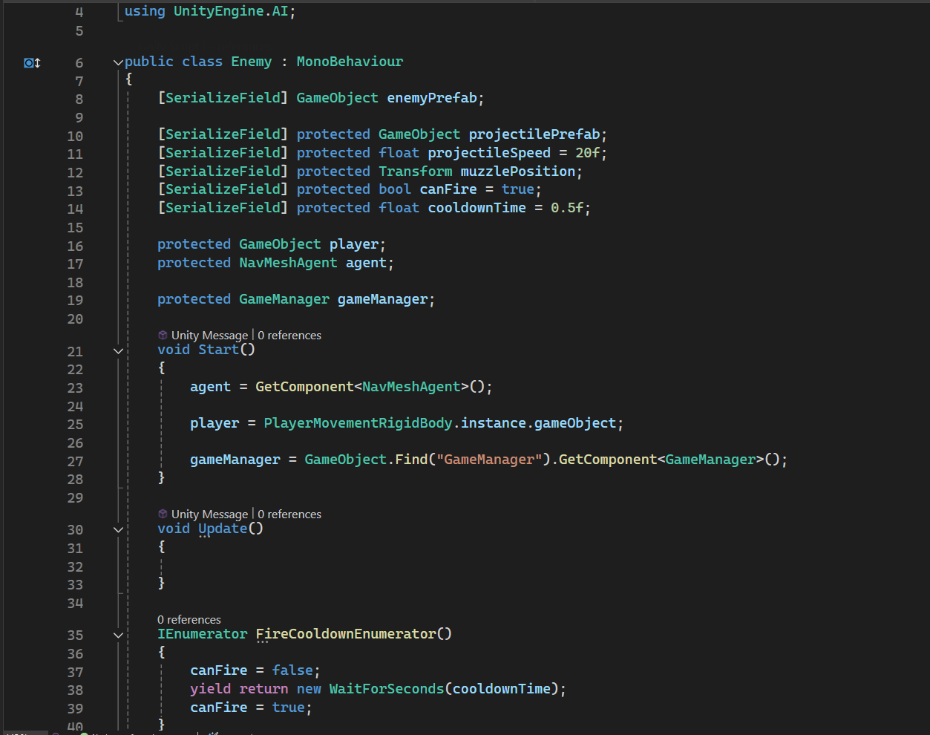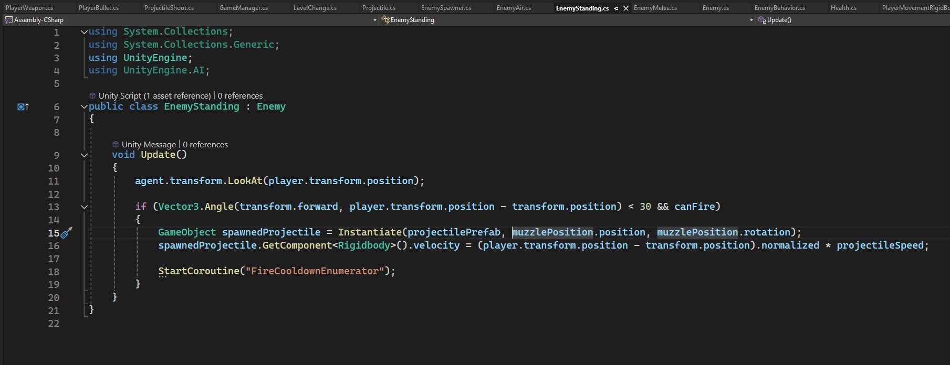

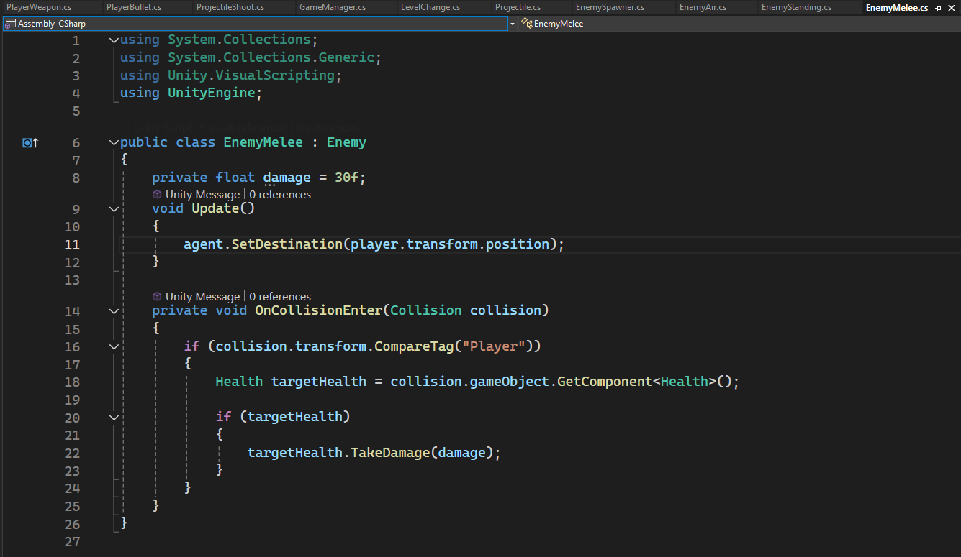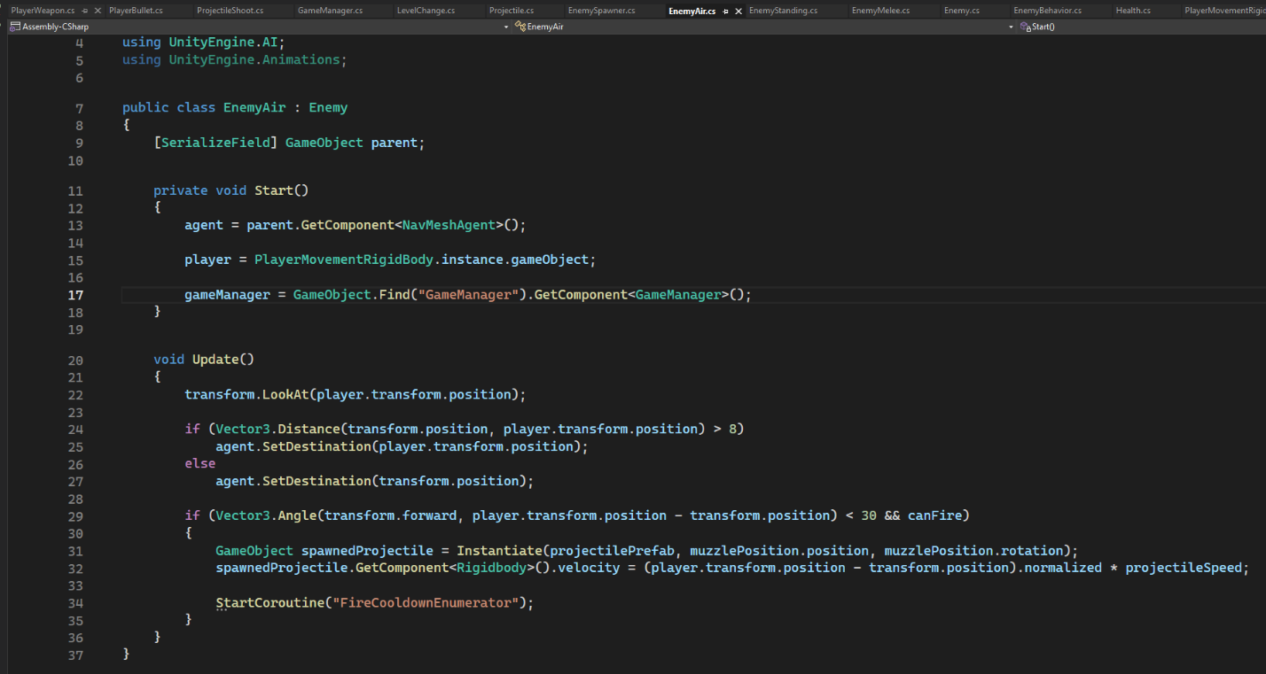

GameManager koji čuva neke Informacije o igrici i odradjuje neke promene.

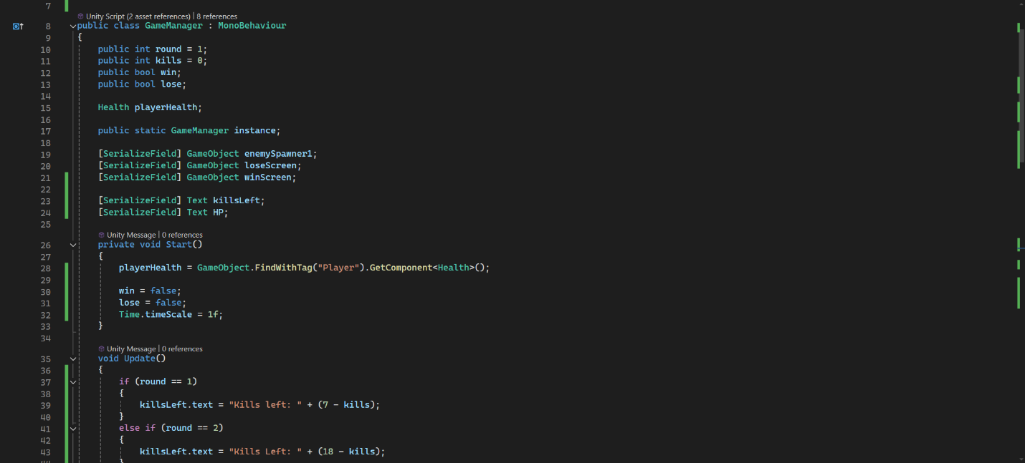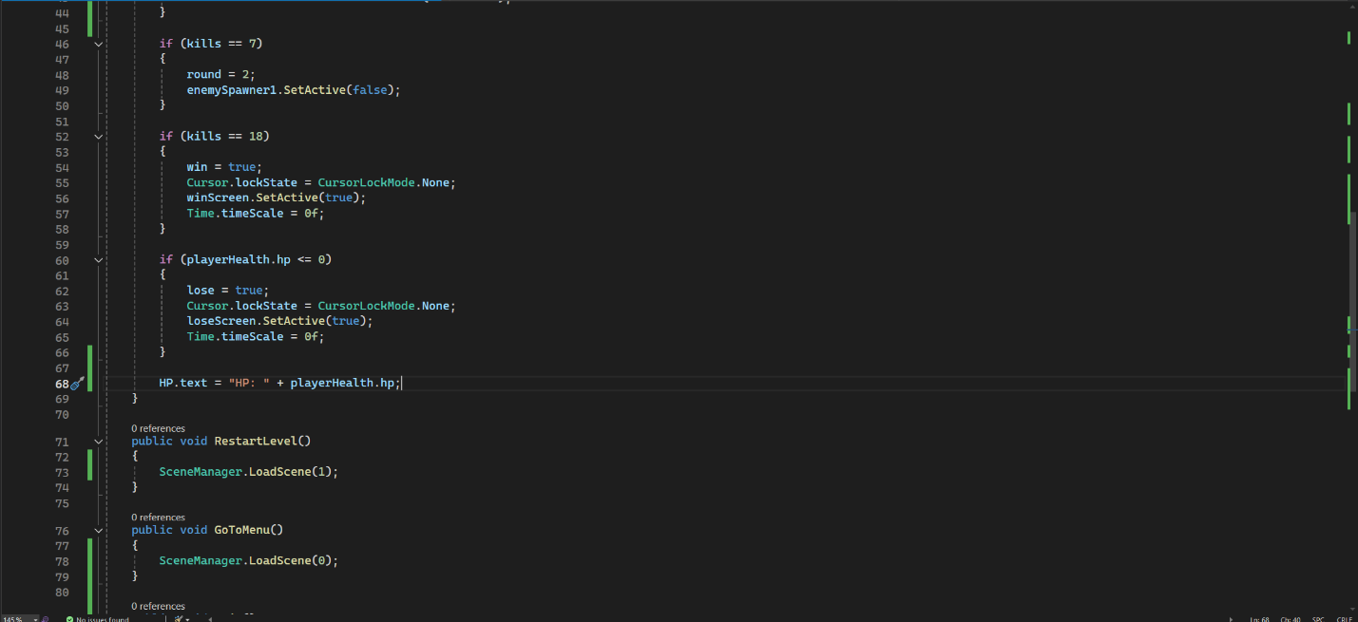

LevelChange za objekat koji pokreće drugi nivo kad player udje u drugu sobu, i DoorOpen za otvaranje vrata ka drugoj sobi.

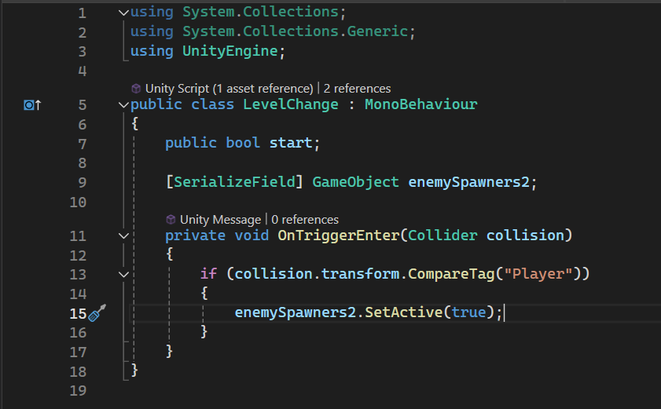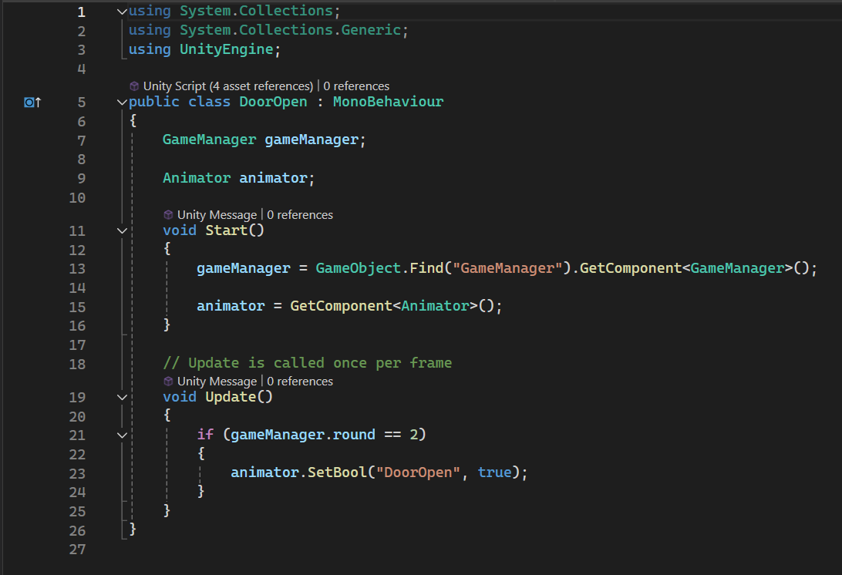

* 1. **Prikazi ekrana**

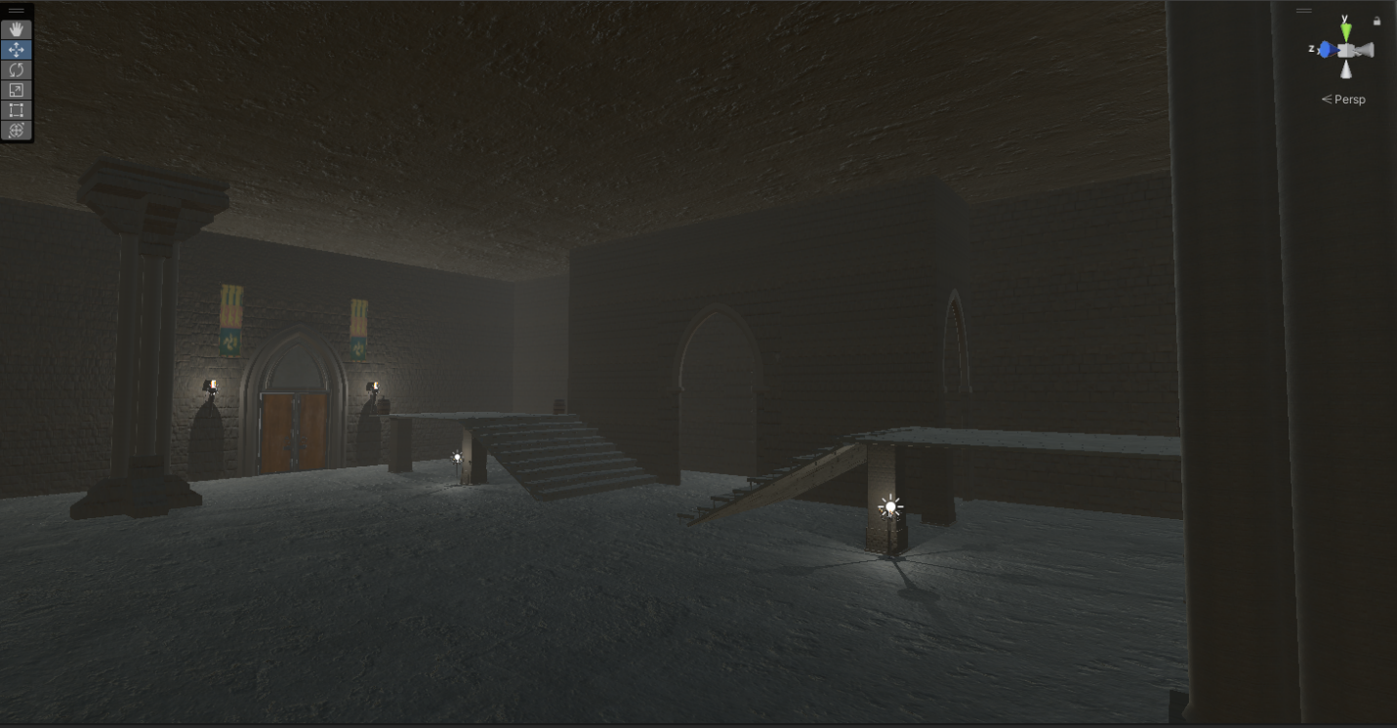

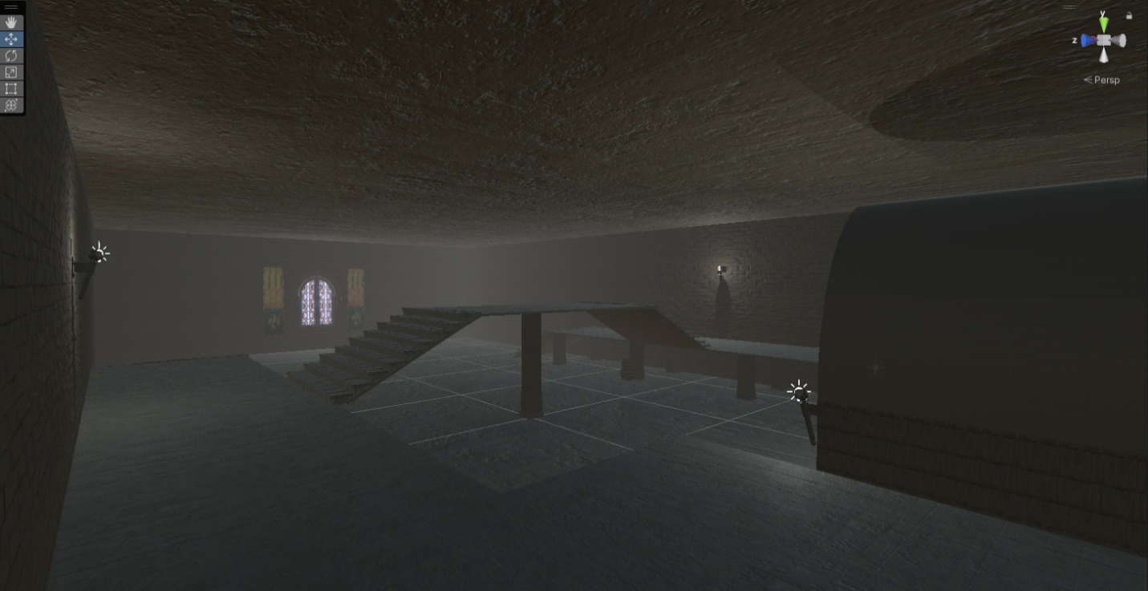

Izgledi prve i druge sobe posle kraja dekoracija.

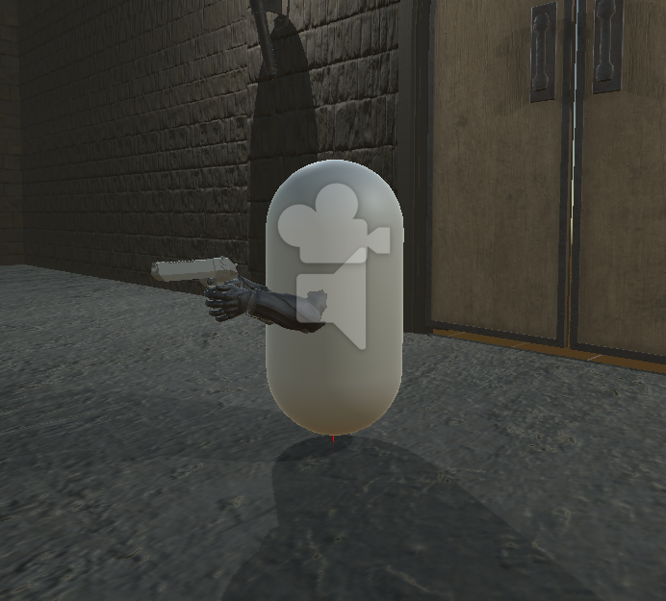

Izgled karaktera sa pištoljem.

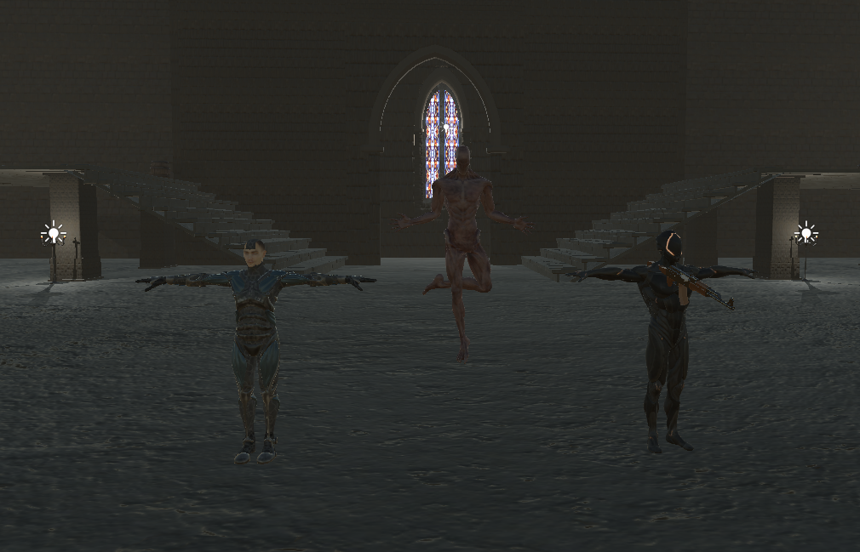

Sva 3 neptrijatelja.

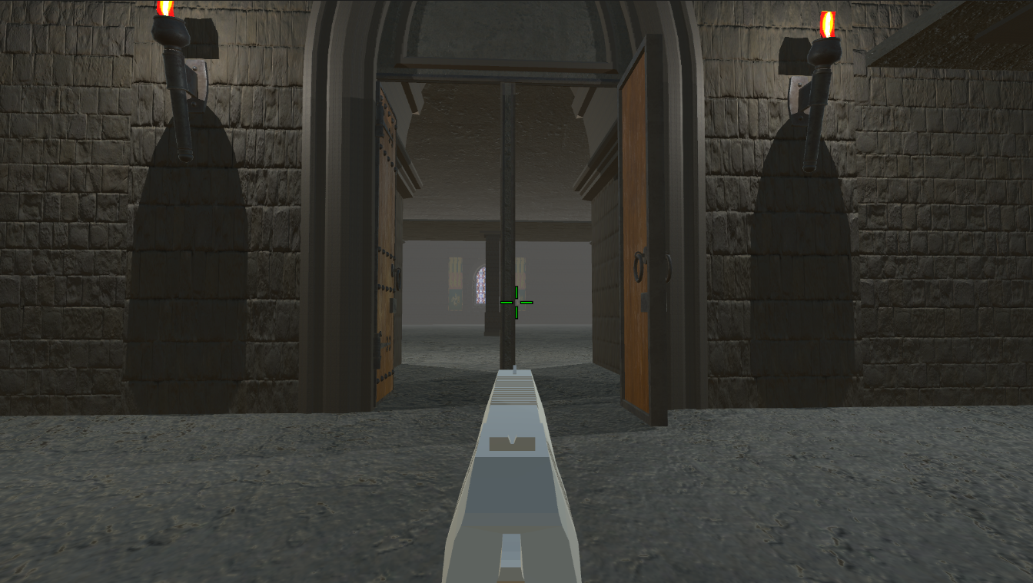

Prolaz u drugu sobu.

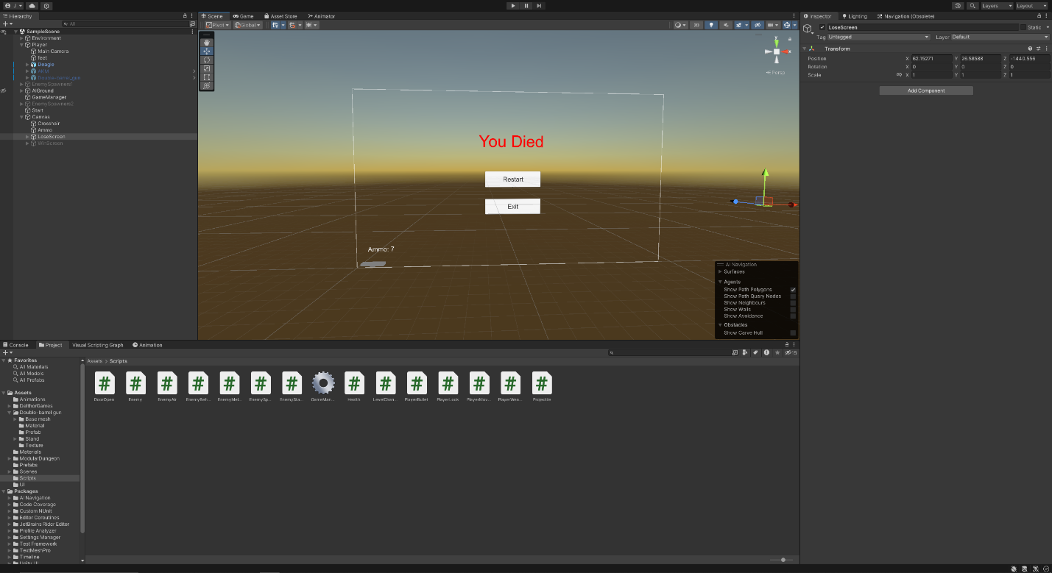

Početak kreiranja UI.

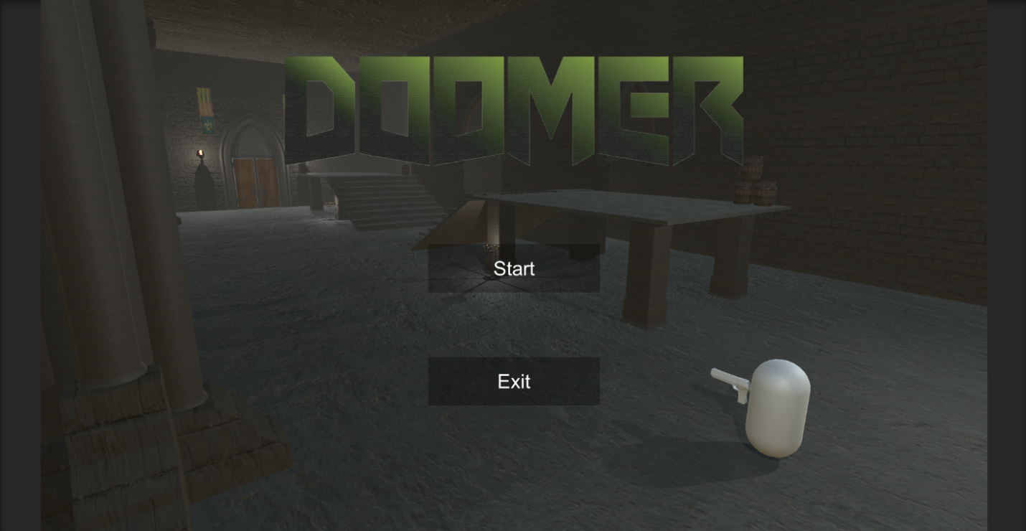

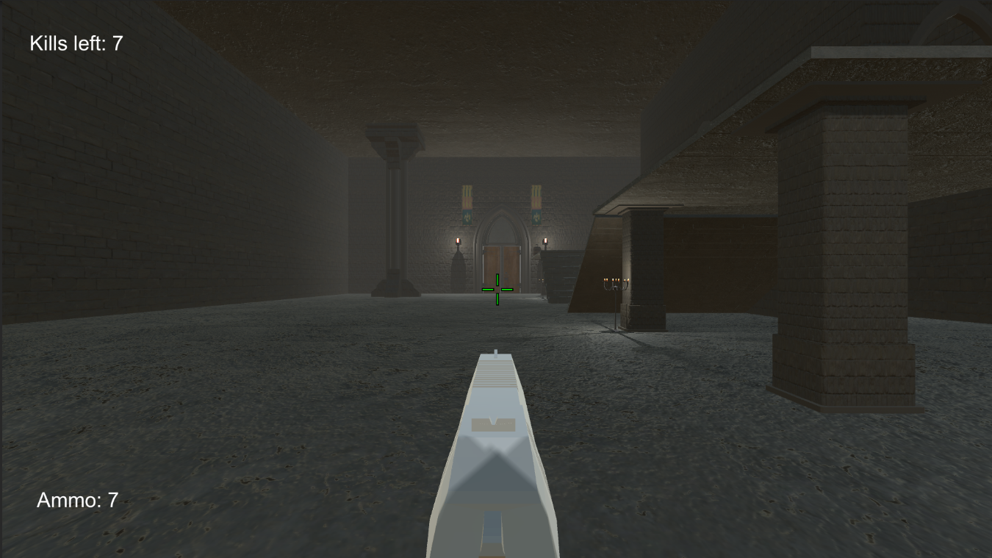

Main menu i in game UI.

* 1. **Otklanjanje bagova**
     1. Navmesh nije hteo da se bakuje kako treba na stepenice i nisu bile dobre za prelaženje tako da je isključen collider i stavljen je nevidljiv cube koji služi da prelaz bude smooth i da može da se bakuje navmesh za AI normalno.
     2. Enemy je ubijao samog sebe svojim mecima što je popravljeno malo pomeranjem mesta stvaranja njegovih metaka i kasnije pravljenjem posebne skripte za metke igrača.
     3. Beskonačno spawnovanje neprijatelja zbog greške u skripti. Spawnovanje je bilo u Update().

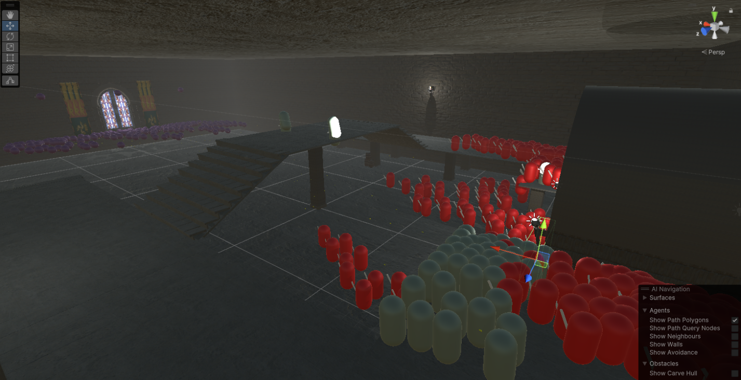

* + 1. Otvaranje zida umesto vrata. Animator controller na pogrešan objekat.

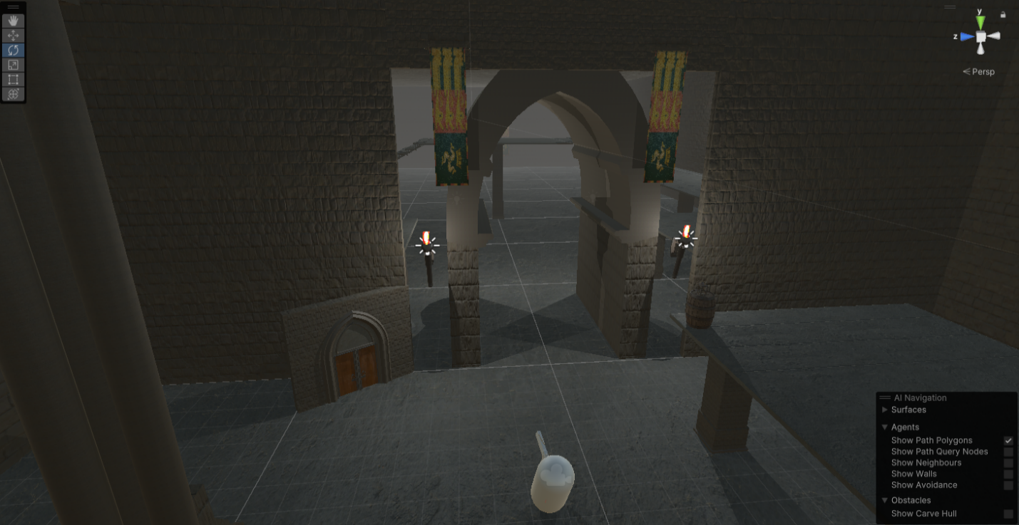

1. **Literatura**

Lams: <http://lams.metropolitan.ac.rs:8080/lams/index.jsp>

Unity Forum: https://forum.unity.com